1.在华师在线网站首页输入用户名、密码及验证码登陆到“学生工作室”，如图1所示：

（图1）

2.进入到“学生空间”后点击“申请管理”模块，选择“毕业申请”栏目，如图2所示，如果没有达到毕业条件，“毕业申请”栏目界面将显示所缺条件；
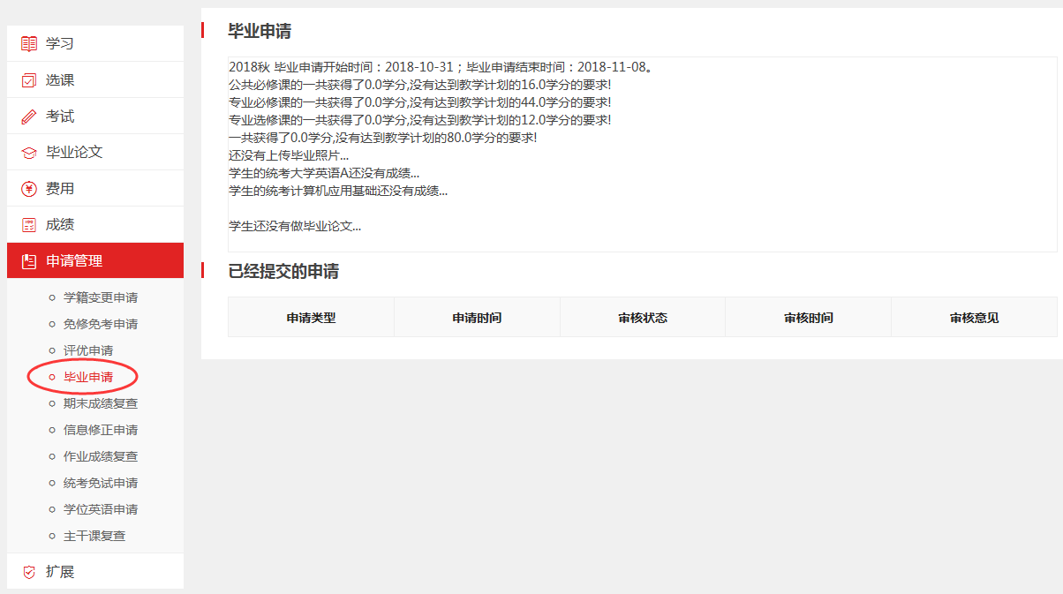

（图2）

3．达到毕业条件者将出现如图3所示的“提交毕业申请”按键，点击此按键；
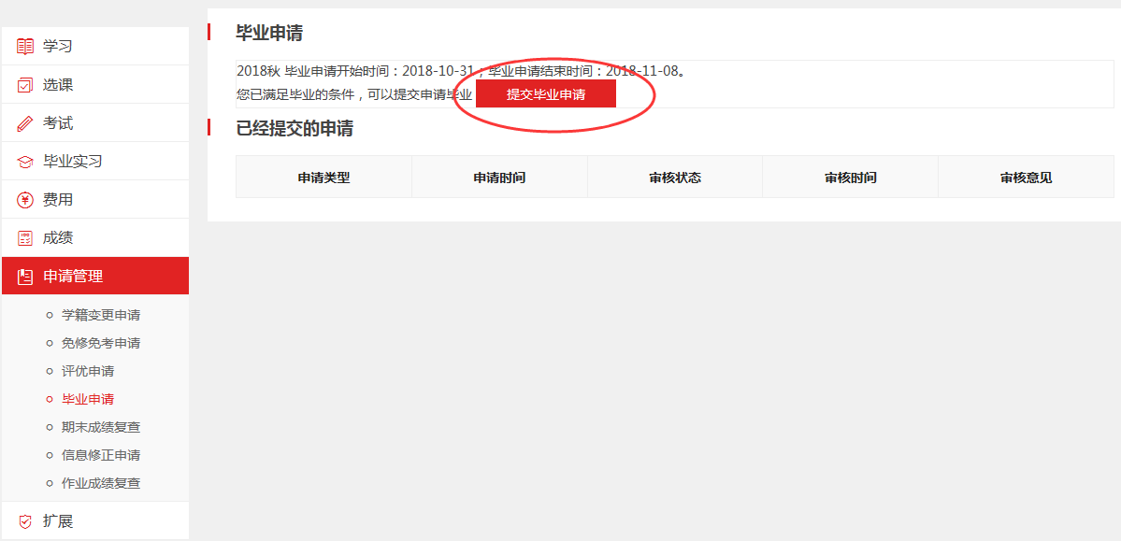
（图3）

4.毕业申请成功后的界面如图4所示，点击确认后下载并填写申请表，见图5。
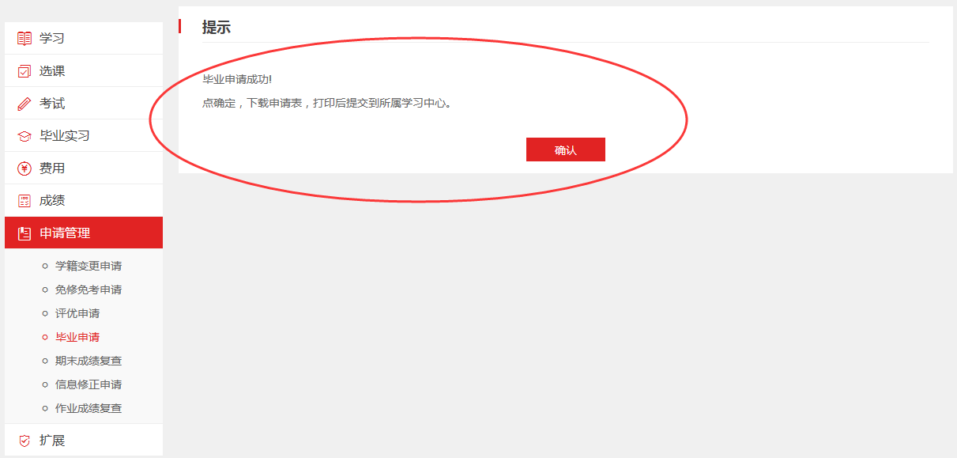
（图4）
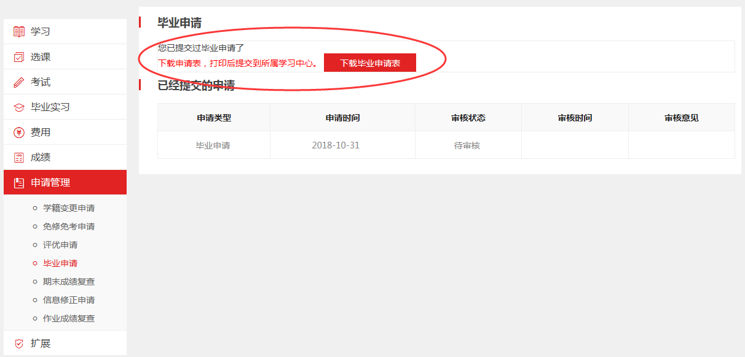
（图5）

5.学士学位网上申请操作与毕业申请大致相同，在满足毕业、学位条件后会弹出如下界面，点击“提交毕业和学位申请”按键后下载和填写带有流水号的毕业、学位申请表。
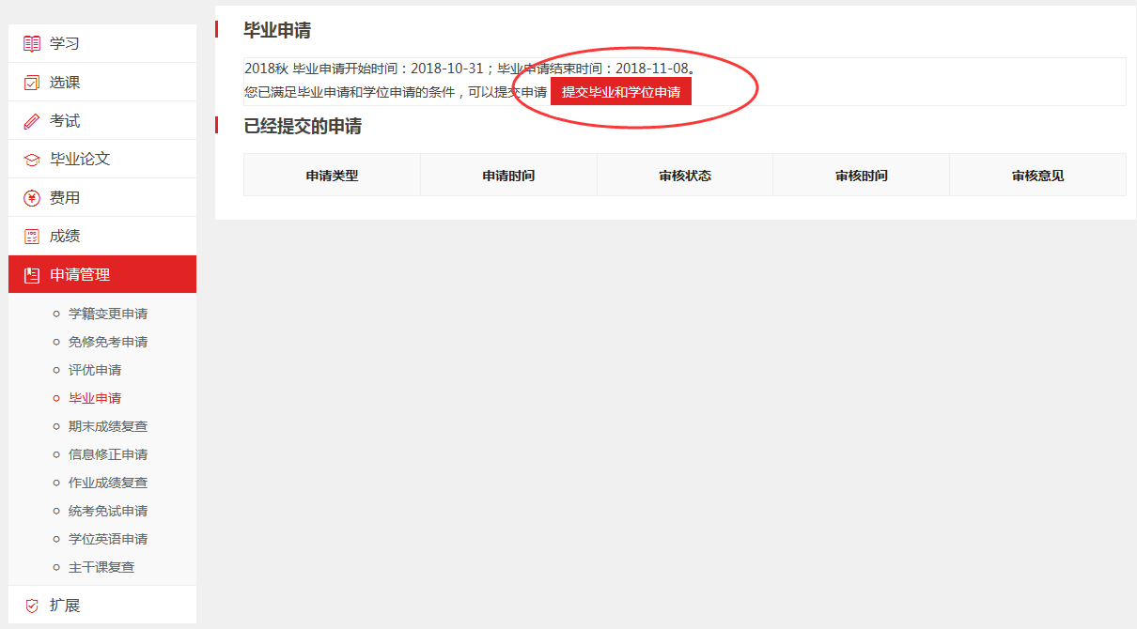
（图6）

